CARA BUDIDAYA IKAN YANG BAIK
(CBIB)

1. PENDAHULUAN
Budidaya ikan adalah suatu usaha yang cukup menjanjikan, akan tetapi keberhasilannya sangat tergantung pada cara penanganan dan kedaaan lingkungannya. Selama ini banyak para pembudidaya yang kurang memperhatikan keadaaan lingkungan dan faktor-faktor pendukung lain yang sangat berperan dalam keberhasilan usaha ini. Selain itu ikan adalah suatu bahan pangan yang bersifat sangat mudah dan cepat mengalami pembusukan sehingga perlu dilakukan penanganan yang tepat.
Oleh karena itu diperlukan suatu metode yang tepat agar dapat menjadi pedoman para pembudidaya ikan. CBIB dapat menjadi sebuah pedoman yang baik, Yaitu Cara memelihara dan/atau membesarkan ikan serta memanen hasilnya dalam lingkungan yang terkontrol sehingga memberikan jaminan keamanan pangan dari pembudidaya dengan memperhatikan sanitasi, pakan, obat ikan, dan bahan kimia serta bahan biologis.
Penerapan CBIB ini dapat meningkatkan keberhasilan para pembudidaya ikan dan dapat menjaga lingkungan sekitar usaha agar tetap terjaga. Secara garis besar penerapan CBIB ini dikelompokkan dalam beberapa hal yaitu persiapan (baik benih ataupun tempat), perawatan, pemanenan dan pemasaran yang kesemuanya saling berhubungan dengan membentuk suatu lingkaran yang saling mempengaruhi.

- MAKSUD DAN TUJUAN
Maksud dan tujuan budidaya ikan di Kolam Terpal adalah :
  - Menciptakan suatu lingkungan budidaya ikan yang terkontrol
  - Menciptakan suatu usaha budidaya yang lebih baik dan sukses
  - Memperbaiki taraf hidup petani pembudidaya, yang pada akhirnya meningkatkan kesejahteraannya;
  - Memenuhi kebutuhan konsumsi protein dari ikan yang berkualitas baik dalam negeri maupun ekspor

3. PERSYARATAN KEAMANAN PANGAN KOMODITI
PERIKANAN
Persyaratan yang mutlak atau perlu diperhatikan dalam pembudidayaan ikan adalah sebagai berikut :
- Cara budidaya ikan yang baik : mencegah pencemaran produk dari bahan kimia, biologi, atau bahan lain saat proses produksi sampai panen
- Sumber cemaran : dapat berasal dari Air, Udara, Tanah, Obat-obatan, Pupuk, dll
- Keamanan pangan diterapkan pada sarana/prasarana & proses budidaya karena jika sarana/prasarana tidak dijaga dengan baik dan tercemar maka keadaaan ikan juga akan kurang baik dan ikut tercemar
- Keamanan Pangan diterapkan pada usaha pembesaran, panen, penanganan dan proses distribusi dimana kesemuanya saling berhubungan dan saling mempengaruhi dalam keberhasilan pembudidayaan.

4. KEAMANAN PRAPRODUKSI
Diterapkan pada proses Praproduksi :
- Pemilihan Penggunaan pakan
- Pemilihan Lokasi
- Penentuan Tata Letak dan Konstruksi
- Pembangunan saluran pasok dan Luang
- Gudang Pakan dan Sarana Budidaya
- Pemilihan wadah

4.1. Penggunaan Pakan Ikan
Pakan merupakan salah satu faktor yang sangat penting dalam menunjang keberhasil suatu usaha budidaya. Kesalahan pemilihan pakan dapat berakibat fatal pada keadaaan ikan karena sangat berpengaruh pada pertumbuhan dan kesehatan ikan. Pemilihan pakan yang baik harus memenuhi beberapa faktor sebagai berikut :
- Mengandung nutrisi sesuai kebutuhan ikan
- Meningkatkan pertumbuhan ikan secara optimal
- Tidak mengandung racun
- Tidak mengandung antibiotik dan hormon
- Pakan terdaftar/bersertifikat
- Masih layak digunakan (mutu)
- Tidak mengalami perubahan tekstur/fisik
- Kemasan tidak rusak
- Bahan baku memenuhi syarat

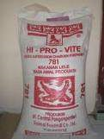
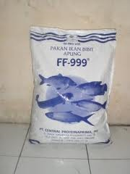

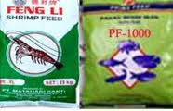

Gambar Pakan Buatan/Pelet Pabrik yang terdaftar

4.2. Pemilihan Lokasi harus memenuhi persyaratan :
Pemilihan lokasi ini berpengaruh pada lingkungan sebagai media hidup ikan yang akan dibudidayakan dengan memperhatikan beberapa syarat dibawah ini.
- Lokasi harus sesuai dengan habitat hidup ikan terutama mengenai ketinggian dan suhu kolam.
- Lokasi jauh dari sumber pencemaran : industri, pertanian, peternakan, pemukiman
- Kualitas sumber air memenuhi syarat : tidak mengandung logam berat, pestisida, organisme patogen, bahan kimia, dan cemaran lainnya

4.3 Penentuan Tata Letak dan Kontruksi mencakup :
Penentuan tata letak konstruksi harus benar karena menyangkut sirkulasi air dan ketersediaan air sebagai media hidup ikan. Yang perlu diperhatikan dalam menentukan tata letak konstruksi kolam adalah sebagai berikut:
- Saluran pasok terpisah dari saluran buang
- Tandon pasok air
- Gudang pakan, pupuk, BBM, serta peralatan budidaya
- Jarak dengan fasilitas MCK dan Septic tank minimum 10 meter

Gambar Konstruksi Kolam
Dibawah ini dapat kami sajikan gambar Konstruksi Kolam terpal yang terdiri dari kontruksi dasar dan kolam terpal yang sudah siap untuk digunakan

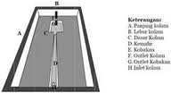

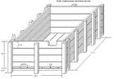

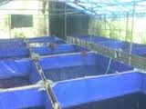

Gambar Kerangka Kolam Terpal

4.4. Pembangunan saluran pasok dan buang
Lebih dititik beratkan pada sirkulasi air yang masuk dan air yang keluar kolam.
- Dibuat terpisah sebaiknya sistem paralel dan tidak dianjurkan sistem seri
- Tidak melalui daerah pemukiman, industri, serta lahan pertanian dan peternakan
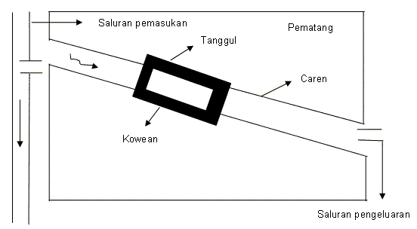
Gambar Saluran Pemasukan dan Pengeluaran Air serta dasar Kolam
4.5. Gudang Pakan dan Sarana Budidaya
- Dibuat terpisah sesuai peruntukannya : pakan, pupuk, BBM, peralatan
- Terletak pada tempat aman, tertutup, sirkulasi udara baik
- Bebas hama dan binatang peliharaan
- Dilengkapi fasilitas cuci tangan (sanitasi)

4.6. Pemilihan Wadah Budidaya
Wadah/ tempat yang akan digunakan sangat berpengruh pada kelangsungan hidup ikan yang akan dibudidayakan karena akan menjadi tempat hidup ikan yang perlu diperhatikan adalah :
- Wadah/ tempat harus terbuat dari bahan yang bebas racun
- Tidak mudah korosif
- Wadah atau tempat budidaya tidak mudah/cepat terdenaturasi

5. KEAMANAN PADA PROSES PRODUKSI
Yang perlu diterapkan pada proses Produksi adalah hal-hal sebagai berikut:
- Persiapan wadah/lahan
- Penumbuhan pakan alami
- Pemilihan benih
- Manajemen kualitas air
- Penggunaan dan pemberian pakan buatan
- Penggunaan pupuk, probiotik, desinfektan, obat ikan dan bahan kimia
- Manajemen kesehatan ikan

5.1. Persiapan Wadah/lahan
Sebelum melakukan penebaran benih wadah yang akan digunakan harus dipersiapkan terlebih dahulu dengan memperhatikan syarat sebagai berikut :
- Luas wadah/lahan harus sesuai dengan populasi ikan yang akan ditebar
- Penggunaannya sesuai dengan peruntukan serta sudah memiliki nomor pendaftaran (tanda daftar usaha)
  - Penumbuhan Pakan alami
Pakan alami sangat penting dalam menunjang keberhasilan usaha budidaya ini. Dengan adanya pakan alami yang telah ditumbuhkan maka ekosistem kolam akan terjaga sehingga kebutuhan pakan ikan dapat terjaga. Selain itu penumbuhan pakan alami dapat menopang ketergantungan ikan pada pakan buatan. Akan tetapi penumbuhan tersebut harus memperhatikan syarat-syarat sebagai berikut :
- Penumbuhan pakan alami tidak menggunakan pupuk dan additive berbahaya/terlarang
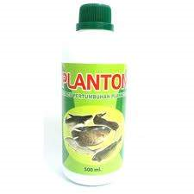
- Tidak menggunakan pupuk, probiotik, pestisida, desinfektan terlarang

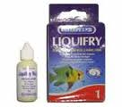
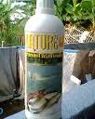

Gambar Katalis Penumbuh Pakan Alami Ikan
5.3. Pemilihan benih
Pemilihan benih yang tepat akan berdampak pada kualitas ikan yang akan dibudidayakan. Bagaimanapun proses atau metode pembudidayaan yang diterapkan akan tetapi kualitas benih kurang baik maka produksi ikan yang dihasilkan juga akan kurang baik. Oleh karena itu benih yang di gunakan atau dipilih harus mempunyai kriteria sebagai berikut :
- Pemilihan benih berasal dari unit pembenihan bersertifikat sehingga dapat dipertanggung jawabkan.
- Harus dalam keadaaan sehat dan tidak terjangkit oleh penyakit
- Bentuk tubuh benih harus baik (tidak cacat karena kelainan genetik)
- Ukuran benih harus seragam baik dari segi ukuran, bobot ataupun umur benih
- Harus terbebas dari polutan dan logam berbahaya.

5.4. Manajemen Kualitas Air
Air merupakan media hidup ikan, oleh karena itu memegang peranan paling penting dalam kesuksesan pembudidayaan. Air yang digunakan dalam proses budidaya seharusnya memenuhi kualifikasi sebagai berikut :
- Air yang dunakan harus terbebas dari racun, limbah, logam berat dan polutan berbahaya lainnya
- Manajemen kesehatan ikan menggunakan teknik biosecurity dan tidak menggunakan bahan kimia terlarang
- Tidak menggunakan probiotik terlarang

- Upayakan dilakukan filterisasi air sebelum dialirkan kedalam wadah/tempat pembudidayaan
- Dibuat tandon sendiri jika kualitas air kurang baik atau aliran air tidak bisa terus menerus ada
- Dibuat tempat pengendapan agar kualitas air lebih baik dan bahan-bahan berbahaya yang terbawa oleh air bisa mengendap dan tidak terbawa masukkedalam tempat/wadah pembudidayaan

Berikut Dibawah ini merupakan alat yang digunakan untuk menguji kualitas air :
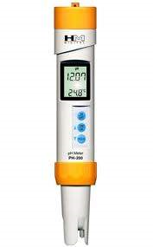

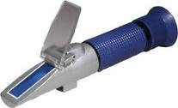
Gambar. PH Meter

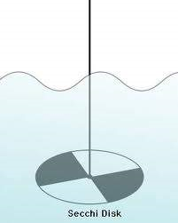

Gambar Salinometer untuk mengukur Salinitas

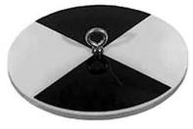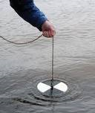
Gambar Secchi Disk Untuk Mengukur Kecerahan

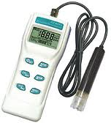
Gambar DO Meter untuk mengukur Oksigen Terlarut
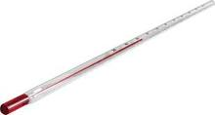
Gambar Termometer Untuk Mengukur Suhu

  - Penggunaan dan Pemberian Pakan Buatan
Walaupun telah dilakukan proses penumbuhan pakan alami kita harus tetap memberikan pakan buatan guna menunjang kebutuhan ikan akan nutrisi yang digunakan sebagai metabolisme dan pertumbuhan ikan. Maka pemilihan dan pemberian pakan harus tepat sehingga perlu diperhatikan beberapa syarat dalam pemberian pakan diantaranya adalah :
- Kualitas pakan harus baik dan kandungan nutrisinya dapat memenuhi kebutuhan ikan
- Pemberian pakan harus proposinal (tidak terlalu banyak ataupun terlalu sedikit) karena jika terlalu sedikit maka ikan kekurangan nutrisi dan pertumbuhannya terganggu sedangkan jika terlalu banyak sisa pakan yang tidak termakan akan menjadi polutan.

  - Penggunaan pupuk, probiotik, bahan kimia
Yang perlu diperhatikan dalam pemberian pupuk, probiotik, desinfektan, obat ikan dan bahan kimia adalah hal-hal sebagai berikut :
- Tidak berbahaya untuk lingkungan
- Memiliki nomor pendaftaran/legal
- Penggunaan sesuai aturan pakai (tidak melebihi batas)
- Penggunaan sesuai peruntukannya
- Aturan pakai harus berbahasa indonesia
- Tidak mengalami perubahan fisik
- Kemasan baik/tidak rusak
- Tidak kadaluarsa
- Disarankan merupakan bahan yang mudah terurai di lingkungan sehingga tidak mengganggu ekosistem air
  - Manajemen kesehatan ikan
Hal penting lainnya yang perlu dikendalikan adalah kesehatan ikan. Hal ini yang biasanya menjadi kendala para pembudidaya dalam mengembangkan usahanya. Manajemen kesehatan ikan ini meliputi : keadaaan nutrisi ikan atau kecukupan nutrisi dan penyakit ikan.

    - Keadaaan nutrisi ikan atau kecukupan nutrisi.
Kecukupan nutrisi ikan dapat diperoleh dari pakan yang diberikan baik itu pakan alami ataupun pakan buatan. Semakin banyak nutrisi yang terserap oleh ikan maka metabolisme dan pertumbuhan ikan akan semakin baik pula demikian juga sebaliknya. Akan tetapi pemberian pakan pakan yang berlimpah bukan berati kesemuanya akan terserap oleh ikan hal tersebut tergantung dari daya serap pakan terhadap tubuh ikan.

    - Penyakit
Beberapa penyakit pada usaha budidaya yang sering menyerang pada pembudidaya ikan dapat dikelompokkan dalam :
- Penyakit akibat infeksi Parasit
- Penyakit akibat infeksi Jamur
- Penyakit akibat infeksi Bakteri
- Penyakit akibat infeksi Virus

Berikut dibawah ini merupakan gambar ikan yang terserang penyakit

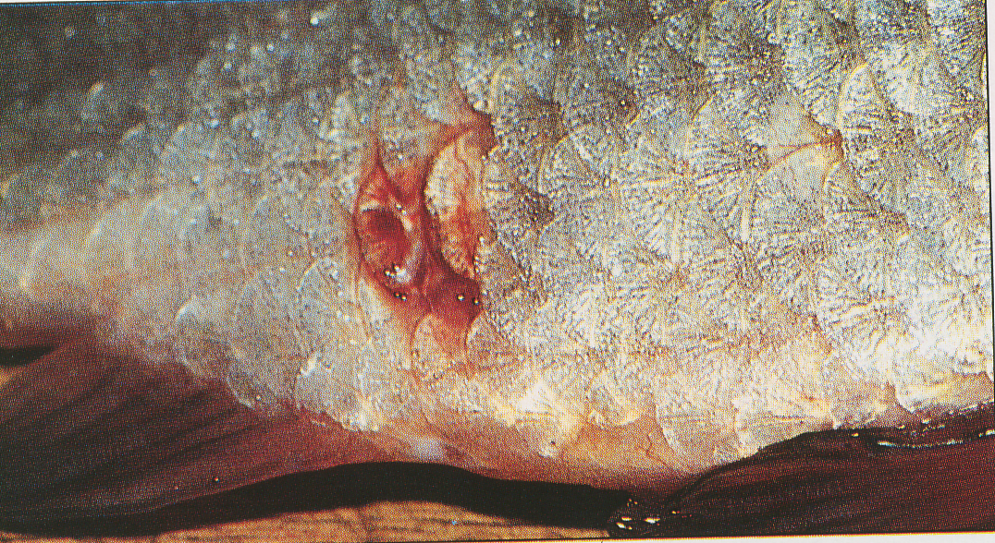
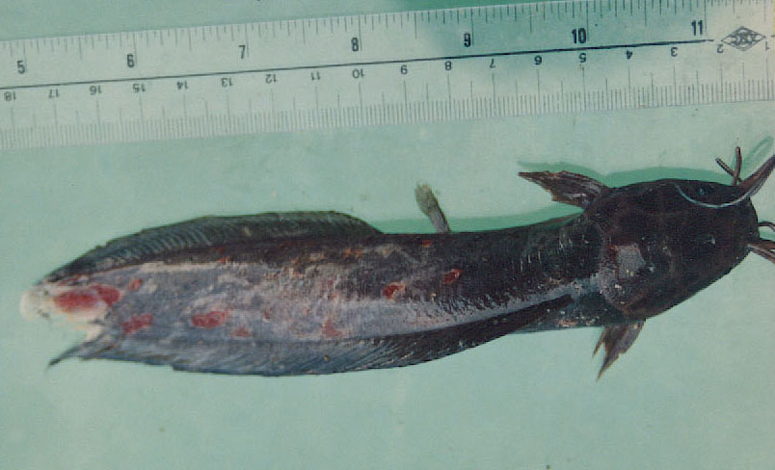

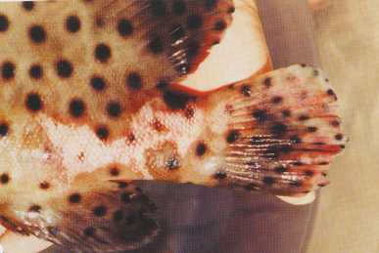

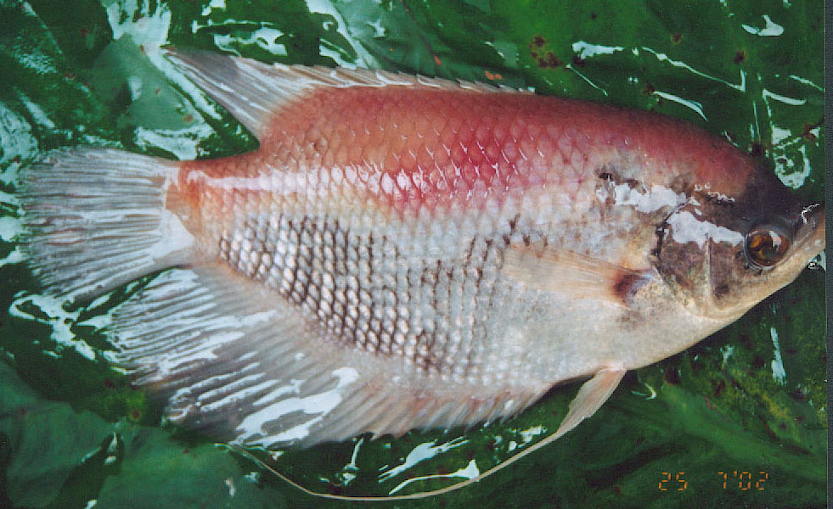

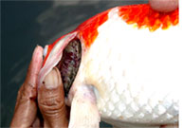
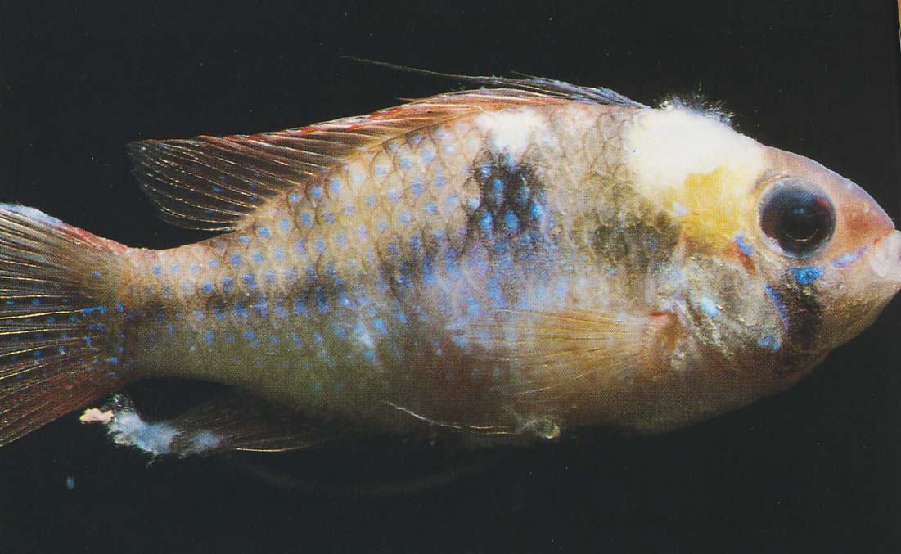
    - Penanganan Penyakit
Penanganan penyakit pada ikan dapat dilakukan dengan berbagai cara diantaranya adalah:
- Pengaturan aktivitas
  - menambah/mengurangi gerak
  - tambah/kurang areal pergerakan
  - tambah kurang aliran air
- Physiotherapi à pengaturan suhu
- sykotherapi à pemberian pelindung
- Pencopotan parasit secara langsung
- Therapi pakan à pemberian vitamin
- Pengaturan lingkungan à manajemen air dan kolam

- Imunisasi à pemberian vaksin dan immunostimulan
- Therapi hormon à belum biasa dilakukan pada ikan

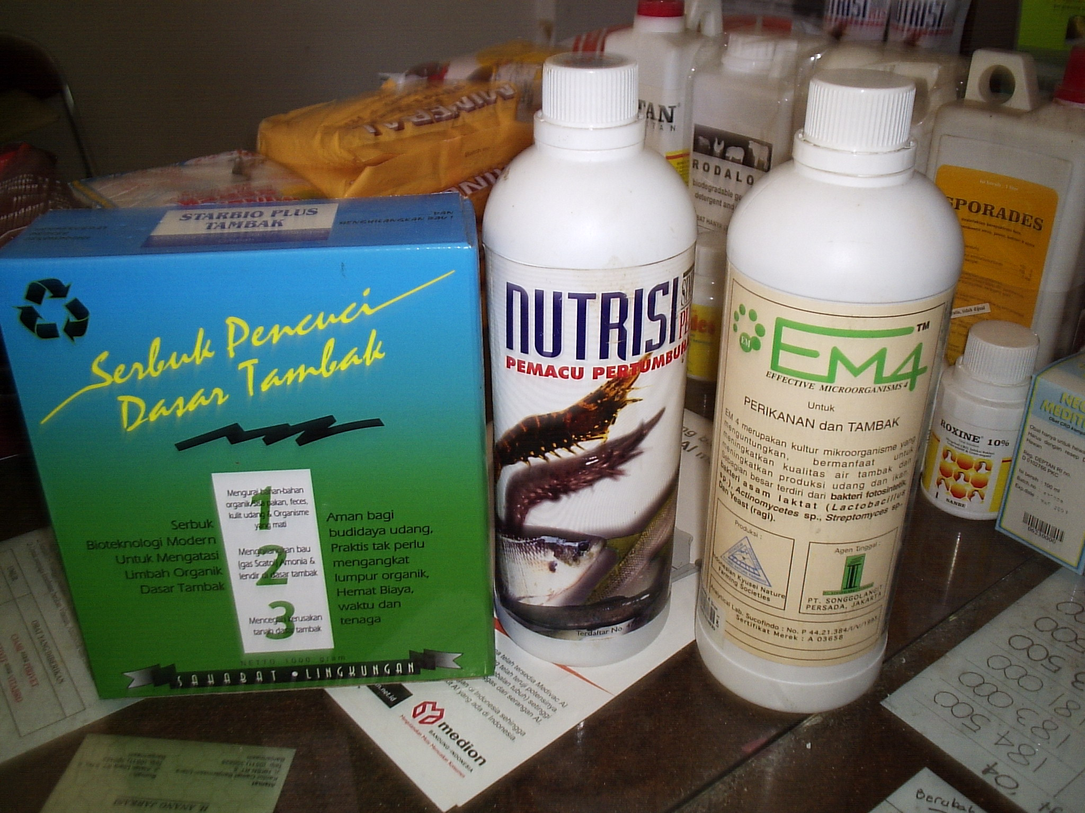
Gambar. Obat-obatan dan vitamin untuk menghambat laju penyakit ikan

6. KEAMANAN PANGAN PADA SAAT PANEN DAN DISTRIBUSI
Keamanan saat Panen :
- Peralatan Panen tidak merusak fisik ikan dan tidak beracun/korosif
- Cara panen cepat dan tepat

Keamanan pada Penanganan Hasil
- Lokasi penanganan dekat lokasi budidaya
- Lokasi penanganan memiliki fasilitas sanitasi dan tersedia cukup air
- Sarana prasarana, desain dan kontruksi bangunan harus memenuhi syarat
- Penanganan harus cepat dan cermat
- Es menggunakan air tawar atau laut yang sesuai mutu dan aturannya
- Bahan dan cara pengemasan harus memenuhi syarat
- Bahan dan cara pengemasan harus memenuhi syarat
- Pengemasan ikan hidup dapat dilakukan dengan cara basah menggunakan air, oksigen, dan pemberian es curah pada pembungkus
- Pengemasan cara kering tidak menggunakan air, namun dengan serbuk gergaji yang diberi es, ikan dibius
- Pengemasan ikan segar dengan es curah/kering

Keamanan pada Pendistribusian Hasil
- Wadah pengangkut terbuka dan dilengkapi aerator
- Wadah pengangkut tertutup memiliki pendingin dan cool box
- Alat pengangkut harus memenuhi persyaratan sanitasi dan hygiene

